仿京东农产品商城

系统设计报告

2018年5月19日星期六
钱俊飞，夏奇楠，傅镇渭

目录
仿京东农产品商城 1
系统设计报告 1
目录 2
1. 问题定义 2
2. 系统分解 2
3. 模块（子系统）描述 3
4. 数据设计 4
5. 系统部署 5
6. 开发计划 5
（1）资源需求 5
（2）进度计划 5
7. 风险分析 6

问题定义
仿京东农产品商城致力于提供农产品为中心的商品展示及订购为核心的网上农产品购物服务，让客户通过网站便能对自由的选择地购买产品。
该网站是通过用户登录浏览商品、购买、确定购买、实现用户模块功能。其中订单的生成，网站后台系统，通过系统管理员管理商品、订单、用户来实现。

系统分解
库存：提供每件商品所剩的数量，当数量小于等于0时，无法将商品加入购物车，次模块为购物车模块提供服务。
购物车：此模块可以将所需的商品加入，等到购物结束时，调用订单模块进行结算。
订单：此模块来处理购物车提交的商品，生成订单，计算好所需金额，交由支付管理模块。
支付管理：用于对所需商品的金额进行结算。
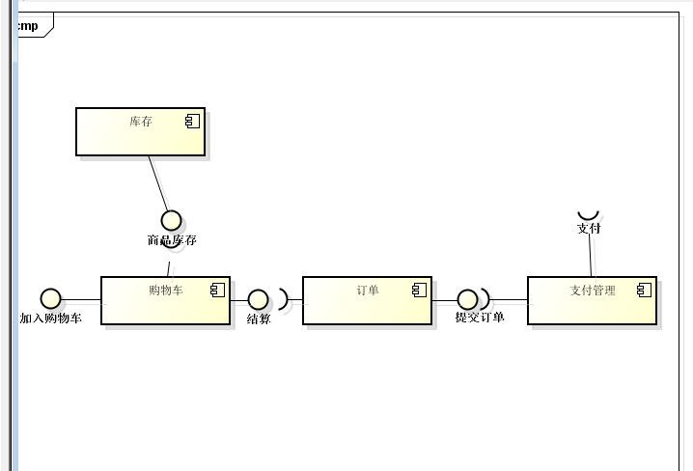

模块（子系统）描述
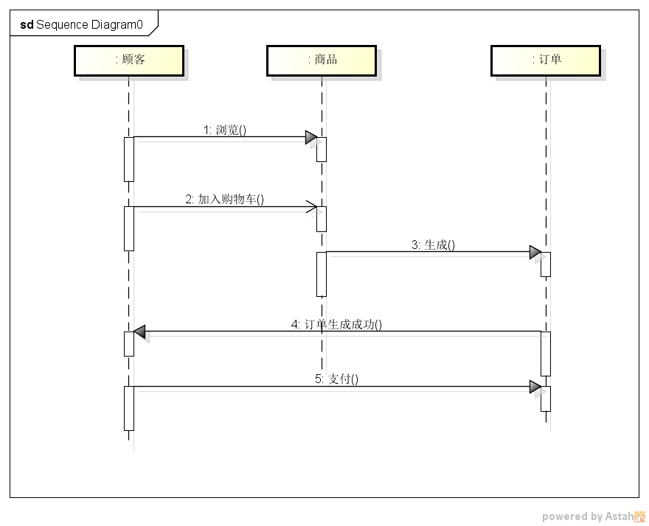

数据设计
数据库包括顾客表、管理员表、商品表、商品分类表、订单表、推送表等等。
商品分类通过三级分类的模式对商品进行分类。
商品中goods_pid与分类id进行外键相连。
订单中的每一个商品与商品的goods_id进行连接。

系统部署
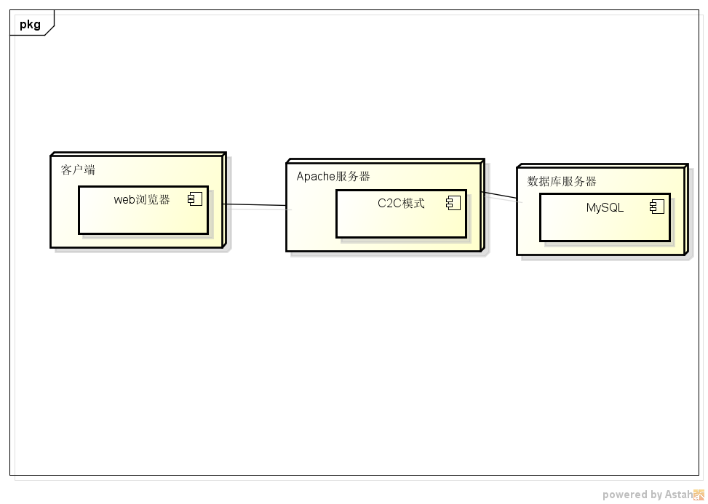

开发计划

（1）资源需求
该项目需要开发人员懂得tp5.0框架开发、html、css、js、数据库等技术。
软件需要Sublime Text 3、Apache服务器、MySQL数据库、win10(win7)、TP5.0框架
硬件需要PC机

（2）进度计划
第四周至第七周实现需求分析和基本框架的搭建。
第八周至第十周组员分工写出商城前台和后台。
第十一周至第十六周开始优化及测试软件。

风险分析
1、团队新组建，没有合作经验。
解决方法：定期展开小组讨论，在日常中磨合，增加默契。
2、随着软件开发的进程，组员对于网站的功能要求可能会越来越多，可能会不断地提出新的需求，导致需求不断蔓延，以至于项目的进度和成本远远超出预期。
解决方法：事先做好总体规划，不在中途增加需求
3、网站开发时需要用到各种图片以求网页美观，但组员缺少美工基础
解决方法：从实际角度出发，尽量选择网上成品的图片
4、未系统的学习过网站的制作，技术上存在缺陷
解决方法：尽量抽课余时间进行学习，补足理论知识的缺乏。

